**PERTEMUAN 13**

**STATIC DAN VOID VARIABEL GLOBAL DAN VARAIABEL LOKAL**

**PROCEDURE DAN FUNGSI**

**NAMA : FIKAR DWI RAMADHANI**

**Nim : 24.240.0022**

**Kelas : 1P42**

**TUGAS MODUL**

1. **Tugas_Modul­­_Fikar_55**
2. **Tugas_Modul­­_Fikar_56**
3. **Tugas_Modul­­_Fikar_57**
4. **Tugas_Modul­­_Fikar_58**
5. **Tugas_Modul­­_Fikar_59**
6. **Tugas_Modul­­_Fikar_60**
7. **Tugas_Modul­­_Fikar_61**
8. **Tugas_Modul­­_Fikar_62**
9. **Tugas_Modul­­_Fikar_63**
10. **Tugas_Modul­­_Fikar_64**

**TUGAS PRAKTEKUM**

1. **Tugas_Modul_Fikar_66**
2. **Tugas_Modul_Fikar_65**

**TUGAS KELAS**

1. **Kelas _Fikar_16**

**MATERI**

**STATIC DAN VOID VARIABEL GLOBAL DAN VARAIABEL LOKAL**

**PROCEDURE DAN FUNGSI**

Static Void

Static adalah membuat fungsi yang dapat dipanggil tanpa harus membuat object

Void adalah fungsi yang tidak mengembalikan nilai

Contoh Tugas_Modul_Fikar_ 55 (static void)

Penulisannya dibawah atau di atas public static void main

CONTOH : Tugas_Modul_Fikar_55

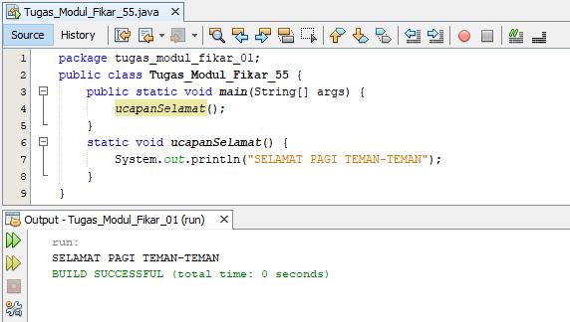

DI DI BAWAH PUBLIC

STATIC VOID MAIN

Atau Di Atas Public Static Void Main

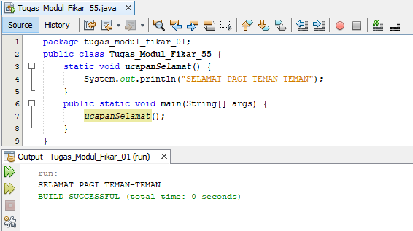

DI ATAS PUBLIC

STATIC VOID MAIN

Void

Void adalah method yang tidak memiliki nilai kembali/return, bisanya Digunakan tidak untuk mencari nilai dalam suatu operasi, untuk Mendeklarasikannya kita harus menambahkan kata kunci void.

Agar method tersebut dapat berjalan, kita perlu mamanggilnya pada method main, kita harus membuat objek dari class yang kita gunakan terlibih dahulu, lalu panggil pada method main.

CONTOH Tugas_Modul_Fikar_ 56 (CONTOH VOID YAN DI PANGGIL PADA MAIN)

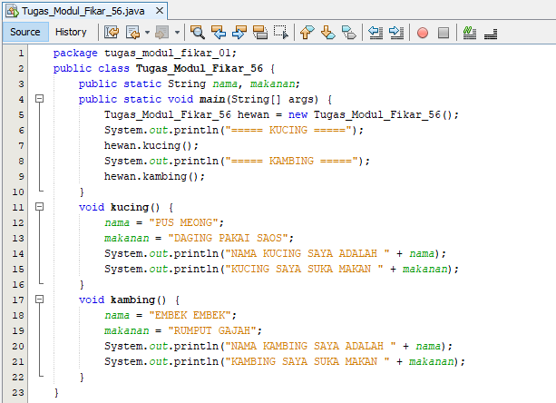

Run:

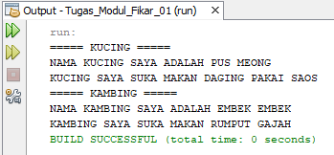

Method Return (non-void)

Return adalah method yang mengembalikan nilai secara langsung atau sebuah nilai dari variable, cara penulisan method return seperti

berikut ini:

//TipeData //NamaMethod ()

{

return //Nilai yang ingin dikembalikan;

}

Tipe data pada method return harus sama dengan nilai yang ingin dikembalikan, contoh sederhanaya seperti ini: Tugas_Modul_Fikar_57

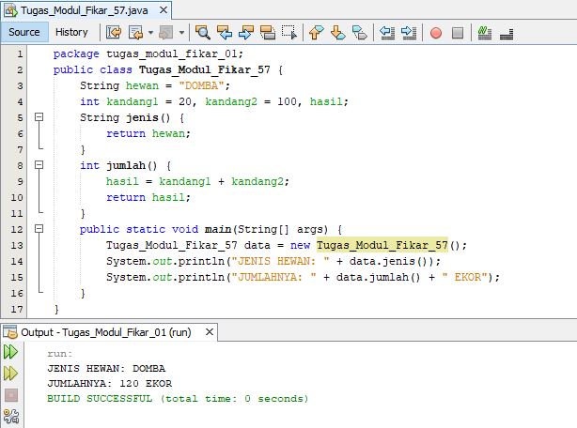

Variabel Lokal

Local Variable adalah variabel yang hanya dideklarasikan atau dibuat didalam method, konstruktor, dan blok. Variabel Lokal pada java dibuat ketika method atau Konstruktor dijalankan dan akan

dihapus setelah selesai dijalankan. Karena Variabel local hanya dibuat didalam method maupun konstruktor, maka Variabel Lokal hanya dapat digunakan didalam method maupun konstruktor tempat variabel tersebut dideklarasaikan.

**Nilai untuk Variabel Lokal harus dideklarasikan dan diinisialisasi sebelum digunakan. Yang terakhir adalah penggunaan modifier akses seperti public, private, dan protected tidak dapat digunakan untuk variabel dengan jenis Local Variable. Jika Anda tidak menginisialisasi variabel didalam method maupun konstruktor, maka kompiler java akan menampilkan pesan Error. Berikut adalah contoh program java berisi variabel lokal yang didefinisikan didalam Method 'hitung()'.**

CONTOH : Tugas_Modul_Fikar_58

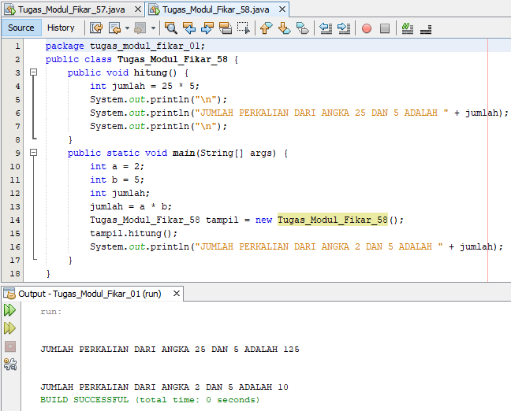

Static

Static merupakan suatu sifat yang bisa kita gunakan pada variable atau method, jika kita menggunakan static pada sebuah variabel ataupun method, untuk memanggilnya kita tidak perlu

menginisialisasi suatu class maksudnya kita tidak perlu membuat sebuah objek dari class, berbeda dengan jenis mthod sebelumnya, pada jenis method sebelumnya seperti Void dan Return kita harus membuat objek dari class terlebih dahulu untuk memanggil method

tersebut. Berikut ini merupakan contoh sederhana penggunaan static

pada java,

CONTOH Tugas_Modul_Fikar_59

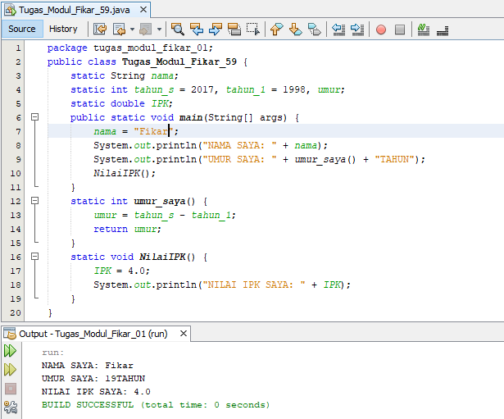

Variabel Global

Data yang bergerak atau di baca ke semua sistem dari seluruh class :

CONTOH Tugas_Modul_Fikar_60

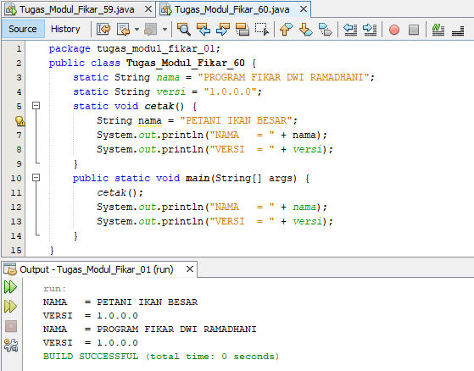

Procedure

Adalah sistem yang membuat bagian sendiri yang dapat di Panggil berulang ulang

Cara 1 ( Memanggil Langsung) Contoh Tugas_Modul_Fikar_61

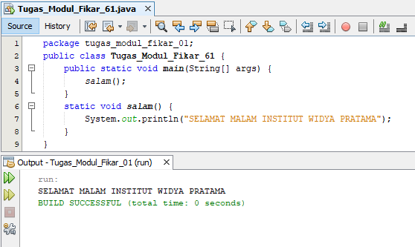

Contoh : Tugas_Modul_Fikar_62

Procedure Dengan Menggunakan Parameter

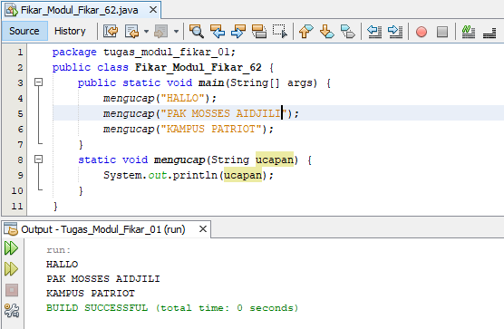

**FUNGSI**

Adalah Sistem Yang Memiliki Nilai Didalam Sebuah Proses Dan Nilai Tersebut Akan Di Jadikan Nilai Proses Kembali Sesuai Dengan Kebutuhan Dari Sistem.Dan Didalam Sistem Menggunakan Perintah Return Untuk Mengembalikan Data Yang Pernah Memanggilnya.

Contoh : Tugas_Modul_Fikar_ 63 (Fungsi Yang Mengembalikan Nilai)

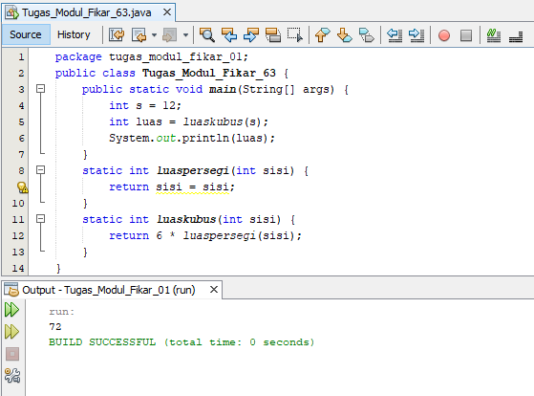

Contoh Tugas_Modul_Fikar_ 64 (Fungsi Static Dan Void)

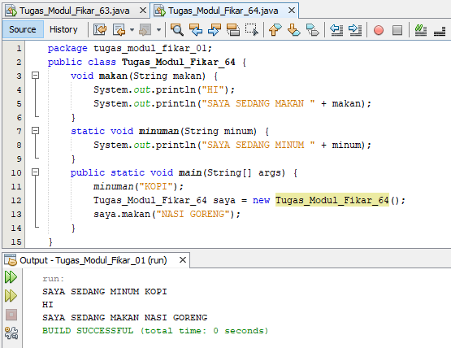

**TUGAS PRAKTEKUM 13**

1. BUATLAH TAMPILAN (Tugas_Modul_Fikar_66)

Dengan Mengamati Program Yang Ada Diatas, Berikan Contoh Penggunaan Static Dan Void Pada Fungsi

1. BUATLAH TAMPILAN (Tugas_Modul_Fikar_65)

Dengan Mengamati Program Yang Ada Diatas, Berikan Contoh Penggunaan Lokal Dan Global

Contoh Program Dan Run Tugas_Modul_Fikar_66 :

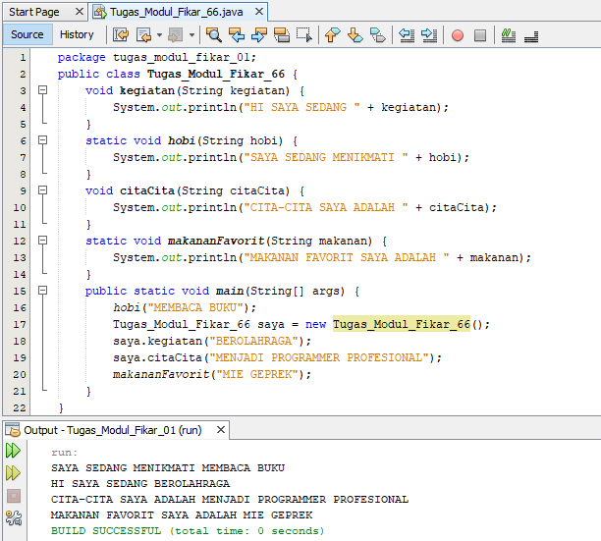

Contoh Program Tugas_Modul_Fikar_65

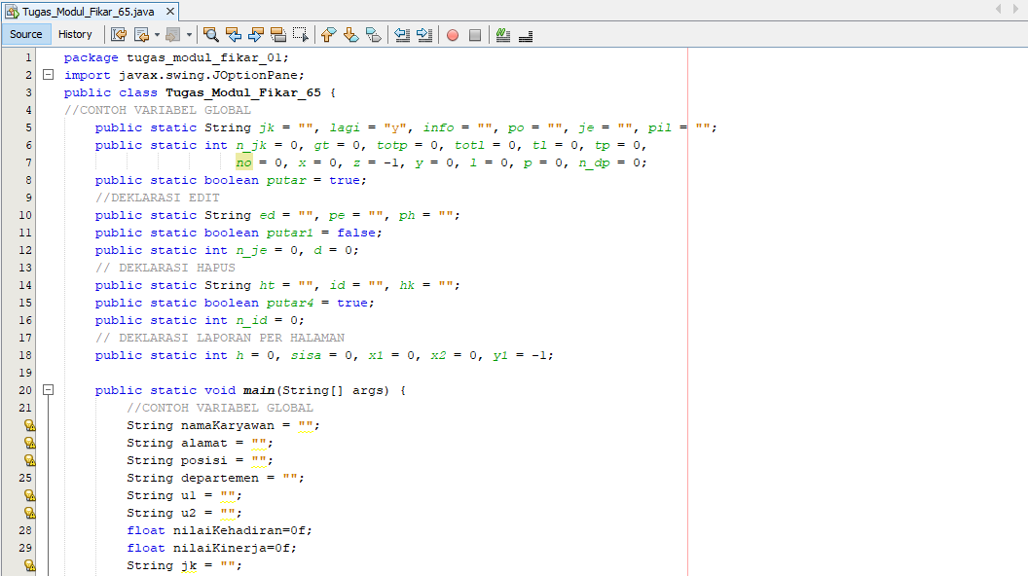 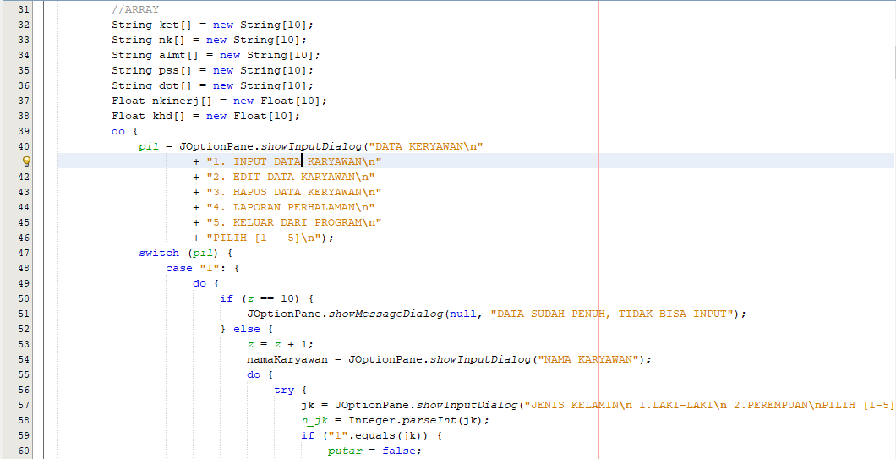 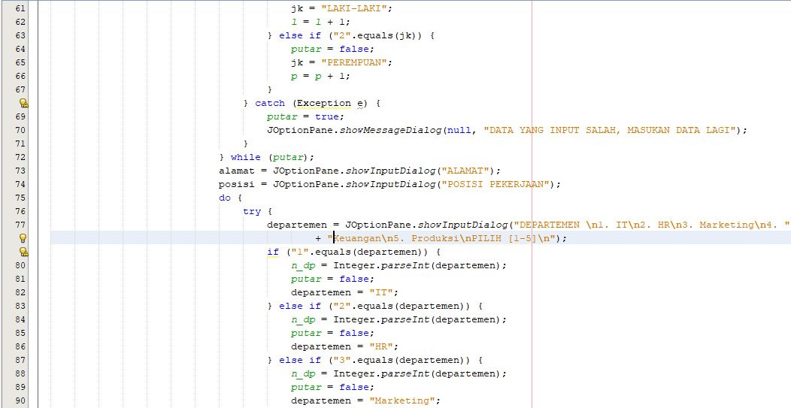 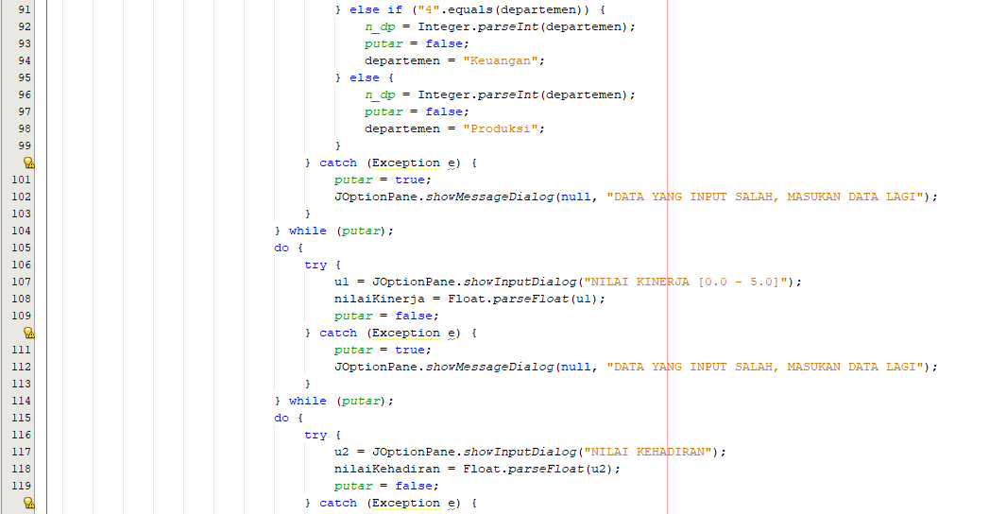 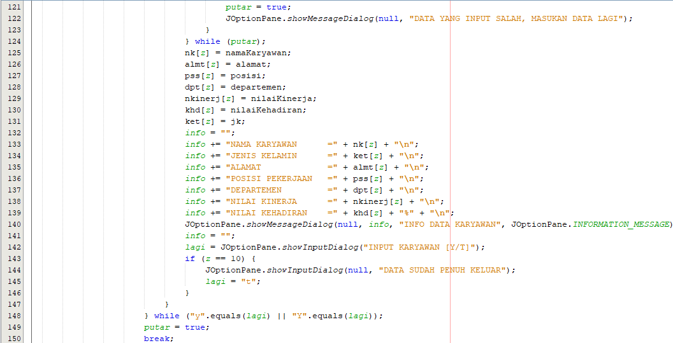 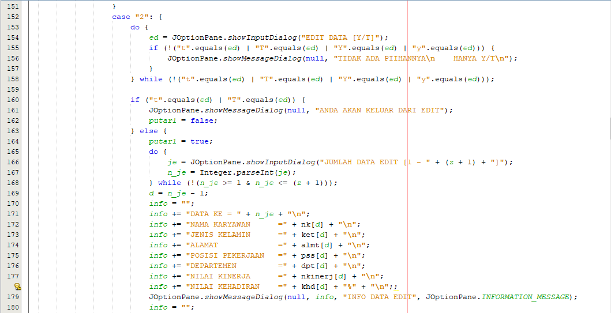 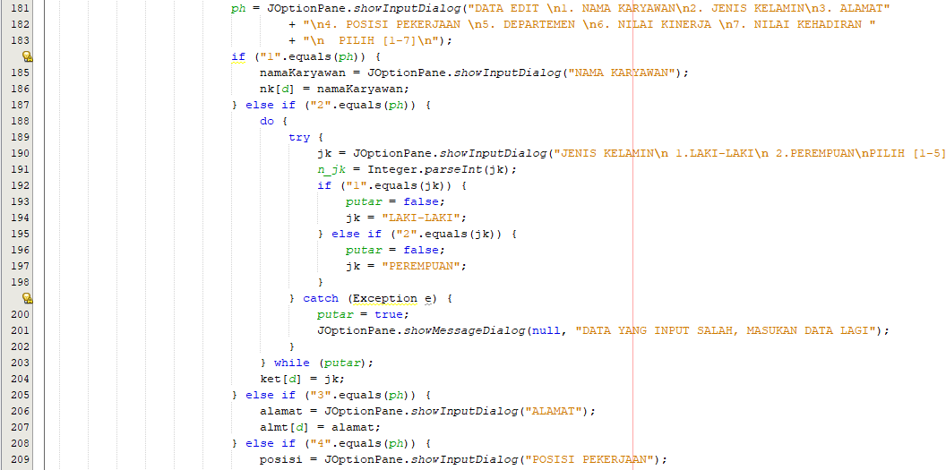 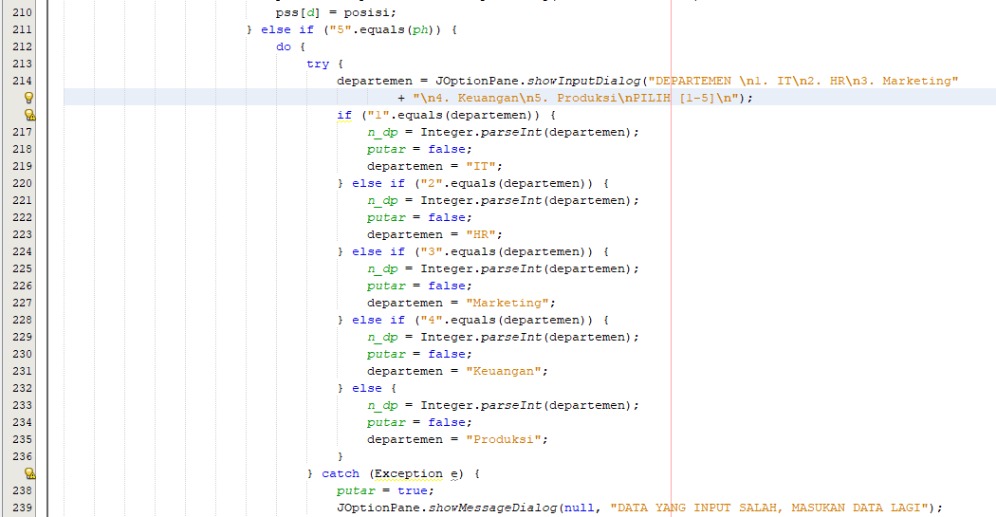 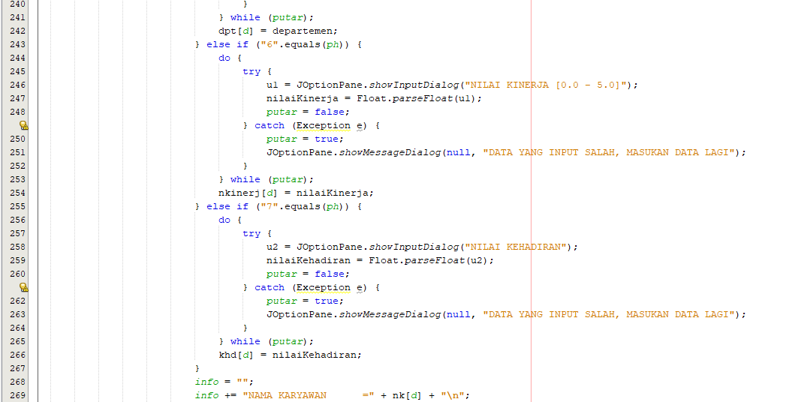 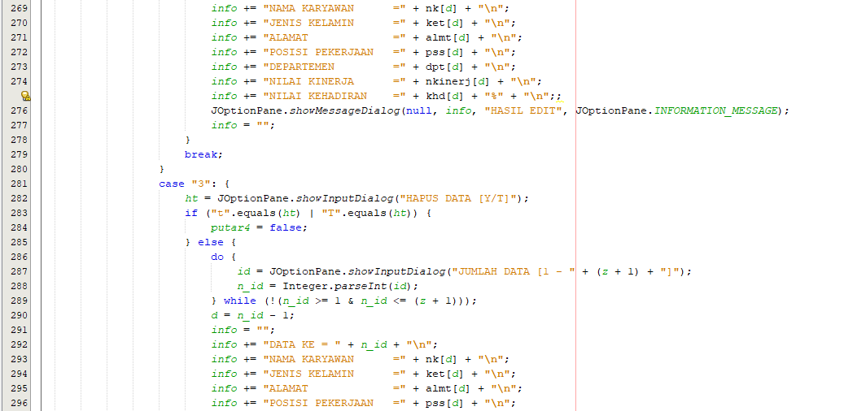 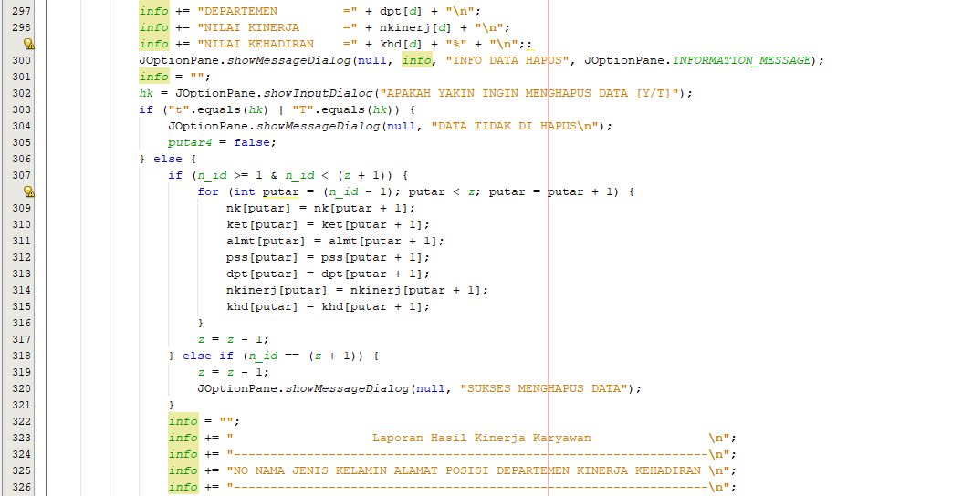 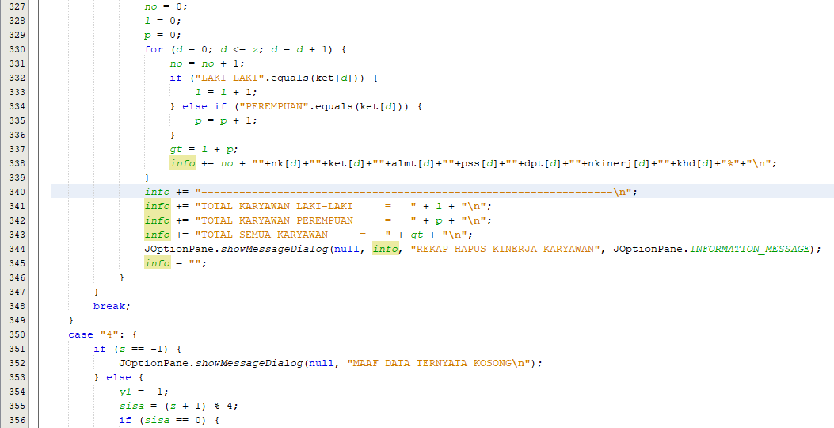 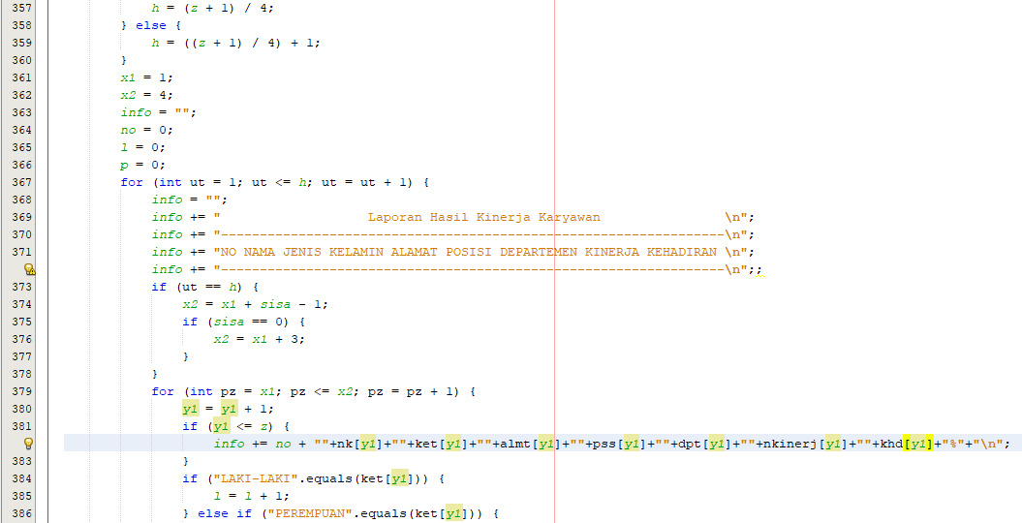 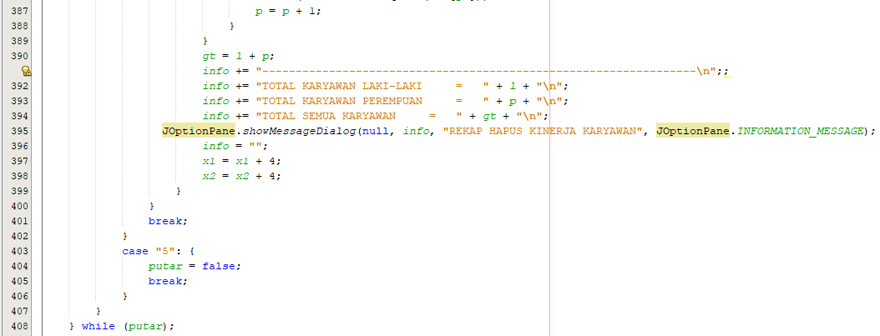

Contoh Variabel Lokal

Contoh Variabel Global

**TUGAS KELAS**

Contoh Program Dan Run Kelas_Fikar_16:

